Esta es mi documentacion paso a paso para desarollar un sistema de ABML (Alta, Baja, Modificacion y Lectura) utilizado, en este caso, como sistema de stock de una libreria.

Breve descripcion de las herramientas que se van a utilizar:

* Vamos a utilizar Visual Studio Code como nuestro editor de texto en donde vamos a crear nuestro programa utilizando el lenguaje de programación Python.
* Dentro de Python vamos a utilizar las siguientes librerias:
  + Tkinter: va a ser nuestra interfaz grafica por la cual el usuario se va a poder comunicar con el sistema
  + SQLite3: motor de bases de datos SQL ligero donde almacenaremos los datos ingresados
  + re: modulo que proporciona operaciones de coincidencia de expresiones regulares (utilizado en las validaciones de ingreso de datos)
  + Datetime: modulo que proporciona clases para manipular fechas y horas

El primer paso va a ser el de descargar **Visual Studio Code**, para eso vamos a dirigirnos a la siguiente pagina <https://code.visualstudio.com/download> en donde debemos hacer click en el elance de descarga correspondiente a nuestro sistema operativo

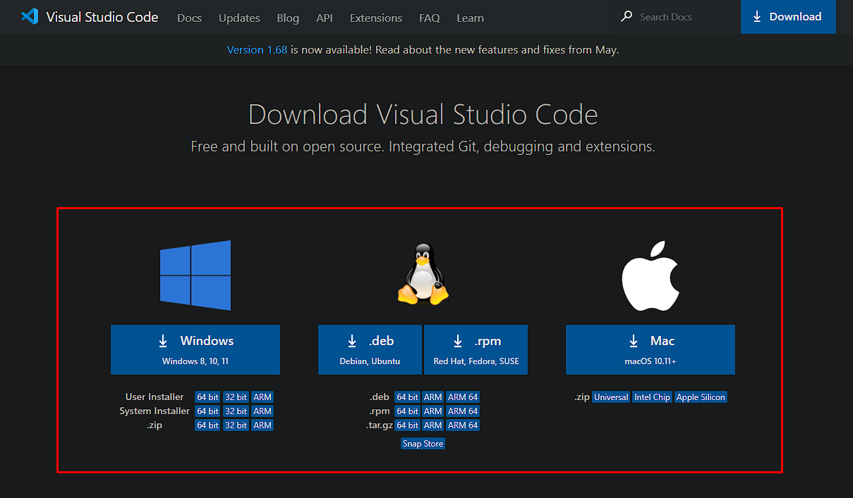

El siguiente paso es el de descargar Python por lo que vamos a ir al siguiente enlance y vamos a hacer click en el boton de descarga de la version mas reciente

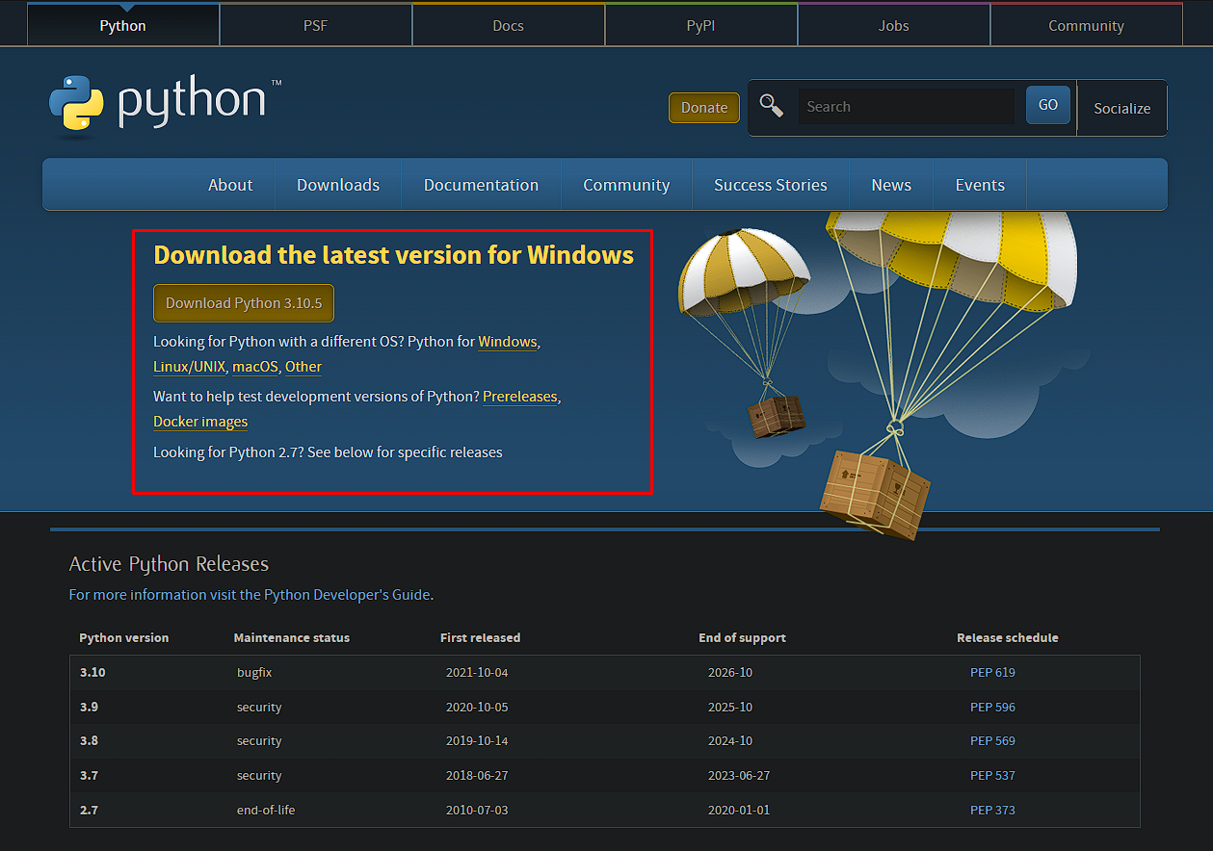

Mientras estamos haciendo la instalacion de Python es muy importante que se tilde la opcion de “Add Python 3.X to PATH” como muestra la imagen a continuacion. Si no realizamos este paso, es muy probable que tengamos problemas de compatibilidad a futuro

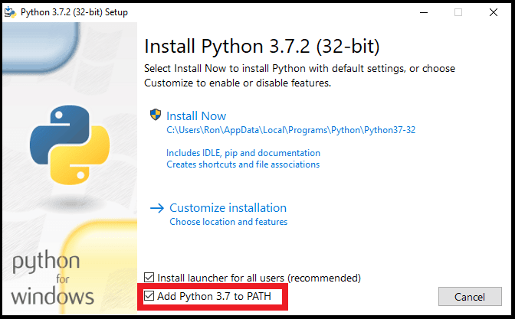

El ultimo paso a la hora de crear nuestro espacio de trabajo es el de poder utilizar Python dentro de Visual Studio Code. Para eso vamos a abrir VS Code y nos vamos a dirigir a la seccion de extensiones

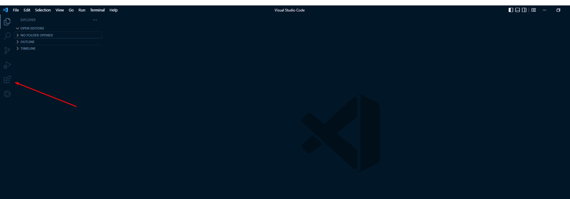

Y dentro de esta seccion vamos a utilizar el buscador indicado a continuacion para encontrar e instalar las extensiones que dejo mas adelante

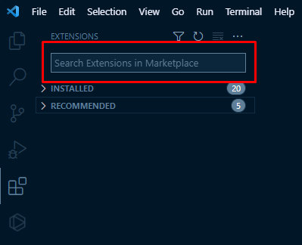

- Code Runner

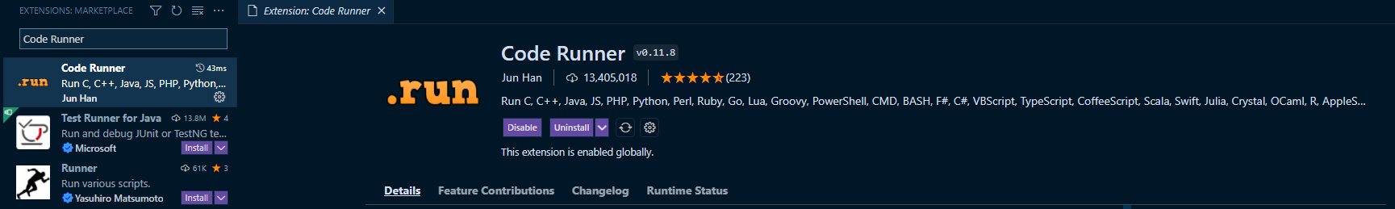

- Python

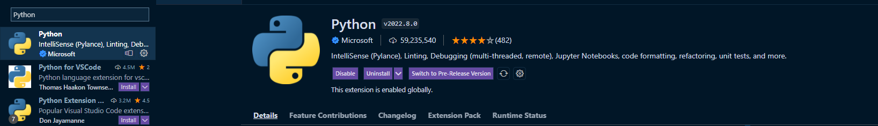

Luego de seguir estos pasos ya deberiamos contar con VS Code y Python instalados y en funcionamiento asi que el proximo paso es el de diseñar y programar el sistema. La arquitectura de este sistema va a estar basada en el patron MVC (Modelo-Vista-Controlador) en el cual contamos con un archivo “Vista” que es por donde el usuario se va a comunicar con el sistema, un archivo “Modelo” que es el que contiene gran parte de la logica de nuestro sistema y un archivo “Controlador” que se encarga de comunicar a la Vista con el Modelo.

Nuestro primer paso a la hora de crear nuestro sistema es el de crear los 3 archivos para el modelo MVC. En este caso serian:

-“main.py” como nuestro Controlador

-”modelo.py” como nuestro Modelo

-”vista.py” como nuestra Vista

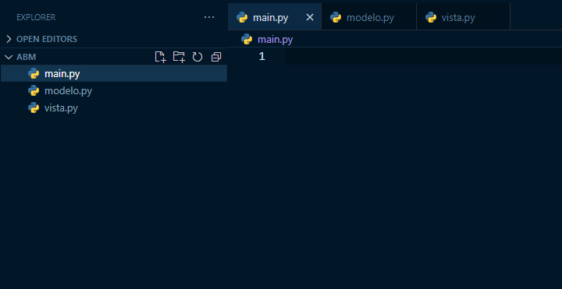

Ahora vamos a ir al modulo vista.py en donde vamos a crear el lado visual de nuestro sistema. Lo primero que vamos a hacer es importar las librería tkinter, tkinter.font y ttk ,que traen funcionalidades para armar nuestra interfaz, de la siguiente manera:

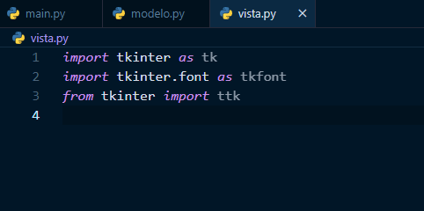

Luego vamos a crear una clase “Panel” en donde tendremos una funcion de instancia que por el momento solo va a recibir un objeto de tipo Tk (interfaz grafica) con el nombre “ventana”

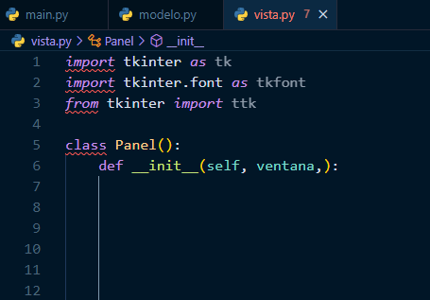

Dentro de nuestra funcion de instancia vamos a empezar a armar esta interfaz grafica. Para mayor comodidad a la hora de comprender el codigo, voy a mostrarlo por secciones y con comentarios en cada linea para que se entienda que funcion cumple cada parte del mismo.

Los siguientes comandos son utilizados para establecer los ajustes basicos de nuestra ventana:

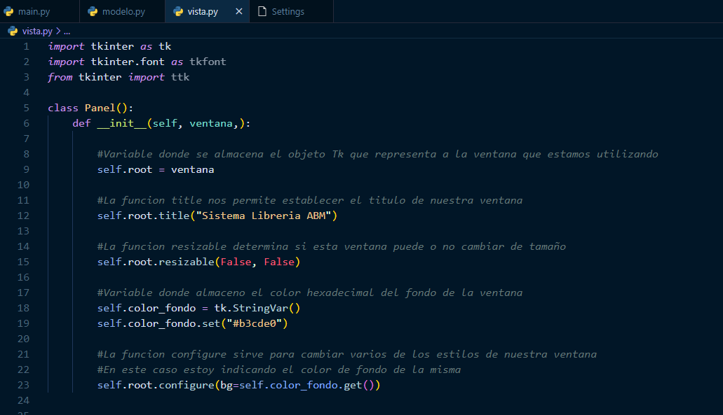

El siguiente paso va a ser el de crear las variables que vamos a utilizar para almacenar los datos que ingresemos dentro de la ventana.

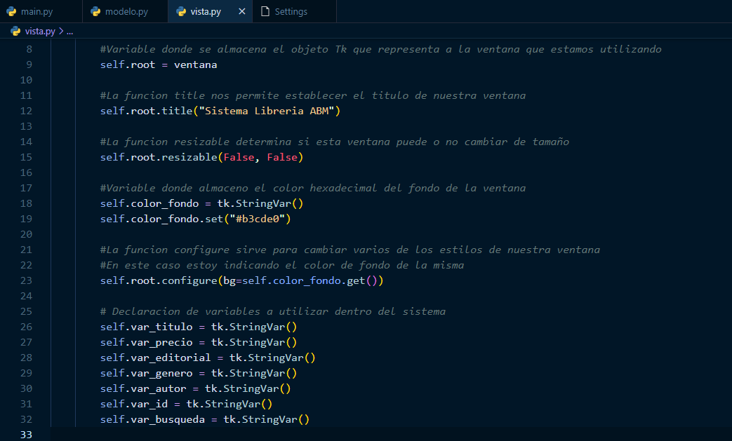

Luego hay que hacer una declaracion de los frames de la ventana, estos frames o cuadros nos permiten ubicar los elementos de la ventana de una forma mas comoda y organizada. A la hora de declarar un frame le tenemos que pasar una ubicación como

Empezaremos a trabajar en el modulo “main.py” donde debemos importar el paquete Tk de la librería tkinter para implementar nuestra interfaz grafica y ademas debemos hacer referencia al modulo de modelo y vista para poder acceder a ellos

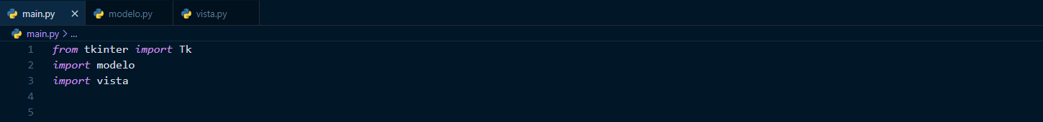

Luego vamos a crear una clase “Controller” con una funcion de instancia que toma como parametros a un objeto Tk llamado root_v (la ventana de nuestra inferfaz) y a un objeto